Sommaire

1 NOUVEAUTE 2
1.1 Généralités 2
1.2 Nouvelles références VARIATION 3
1.3 Batteries admissibles 3
2 TARIFS (2020) 4
3 PIECES DETACHEE SAV 4
4 FICHE CATALOGUE COFFRET ALIMENTATION VARIATION 5

NOUVEAUTE

Généralités
Les convertisseurs (stabilisateurs) de tension DC/DC sont très souvent nécessaires dans le cadre d’un Système de Mise en Sécurité Incendie (SMSI).

L’intégration des DC/DC dans une alimentation VARIATION nécessite :

- la commande de plusieurs articles et l’intervention d’un technicien ou,
- une commande spécifique « à façon » d’un coffret pré-équipé de DC/DC auprès du site d’Acquigny.

L’intégration des DC/DC entraîne dans les 2 cas surcoûts et délais.

Comment gagner en temps/coût/qualité ?
L’équipe d’Acquigny a planché sur le sujet et a eu l’idée de vous proposer maintenant 6 références, parmi les plus commandées, d’alimentations VARIATION pré-équipées de convertisseurs DC/DC.
Ces références seront stockées à Pierrelaye et pourront être commandées comme tout matériel standard au tarif sans délai supplémentaire.

 | Rappel : Des convertisseurs DC/DC sont mis en œuvre sur les sorties UTIL1 et UTIL2 afin de stabiliser la tension et d’augmenter la longueur de ligne vers les dispositifs. Ces dispositifs dans le cadre d’un SMSI sont optionnels et dépendent de la configuration du système (consulter les manuels d’installations et rapports d’associativités).

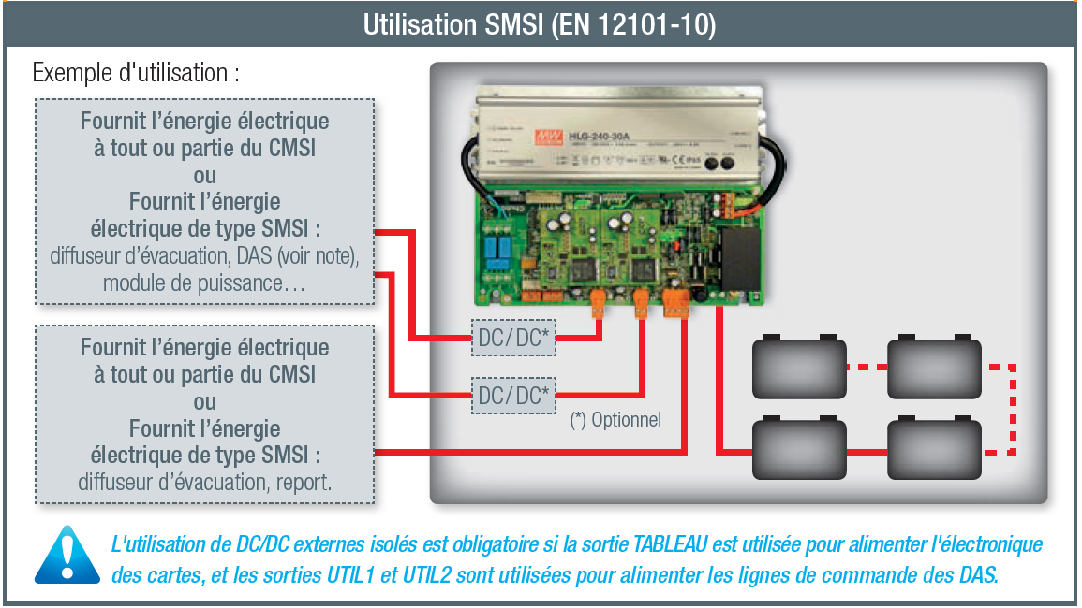Extrait fiche catalogue CS/08-23-03I

Nouvelles références VARIATION

Ainsi nous vous proposons 6 modèles de coffrets alimentations VARIATION DC/DC qui viennent compléter la gamme de coffrets VARIATION sans DC/DC. :

Code | Libellé court | Libellé long
512000200 | VAR 24V 225W COF38 1 DCDC 2,8A | VARIATION 24V 225W COF. 38 V2 équipée de 1 convertisseur DC/DC 2,8A
512000201 | VAR 24V 225W COF38 2 DCDC 2,8A | VARIATION 24V 225W COF. 38 V2 équipée de 2 convertisseurs DC/DC 2,8A
512000202 | VAR 24V 225W COF38 2 DCDC 6A | VARIATION 24V 450W COF. 38 V2 équipée de 2 convertisseurs DC/DC 6A
512000203 | VAR 24V 450W COF38 2 DCDC 6A | VARIATION 24V 450W COF. 38 V2 équipée de 2 convertisseurs DC/DC 6A
512000204 | VAR 24V 450W COF90 2 DCDC 6A | VARIATION 24V 450W COF. 90 V2 équipée de 2 convertisseurs DC/DC 6A
512000205 | VAR 48V 450W COF90 2 DCDC 3A | VARIATION 48V 450W COF. 90 V2 équipée de 2 convertisseurs DC/DC 3A

 | - Ces coffrets alimentations sont livrés sans batteries.  - Les références de coffrets alimentations VARIATION seuls et les références de DC/DC seuls sont toujours au tarif.

Batteries admissibles
Code | Libellé court | Batteries admissibles
512000200 | VAR 24V 225W COF38 1 DCDC 2,8A | 2 batteries de 17-24-38 Ah
512000201 | VAR 24V 225W COF38 2 DCDC 2,8A | 2 batteries de 17-24-38 Ah
512000202 | VAR 24V 225W COF38 2 DCDC 6A | 2 batteries de 17-24-38 Ah
512000203 | VAR 24V 450W COF38 2 DCDC 6A | 2 batteries de 24-38 Ah
512000204 | VAR 24V 450W COF90 2 DCDC 6A | 2 batteries de 24-38-65 Ah
512000205 | VAR 48V 450W COF90 2 DCDC 3A | 4 batteries de 24-38 Ah

TARIFS (2020)

Code | Libellé court | 01 | IN | TP
512000200 | VAR 24V 225W COF38 1 DCDC 2,8A | 700,00 € | 1 230,00 € | 2 009,00 €
512000201 | VAR 24V 225W COF38 2 DCDC 2,8A | 800,00 € | 1 400,00 € | 2 160,00 €
512000202 | VAR 24V 225W COF38 2 DCDC 6A | 1 100,00 € | 1 925,00 € | 3 180,00 €
512000203 | VAR 24V 450W COF38 2 DCDC 6A | 1 170,00 € | 2 165,00 € | 3 300,00 €
512000204 | VAR 24V 450W COF90 2 DCDC 6A | 1 300,00 € | 2 210,00 € | 3 500,00 €
512000205 | VAR 48V 450W COF90 2 DCDC 3A | 1 300,00 € | 2 210,00 € | 3 500,00 €

PIECES DETACHEE SAV
Rappel des codes articles SAV :

Code | Désignation
8650011 | Carte VARIATION 940 24V 225W V3
8650012 | Carte VARIATION 940 24V 450W V3
8650013 | Carte VARIATION 940 48V 225W V3
8650014 | Carte VARIATION 940 48V 450W V3
CE00587 | Carte DC / DC Bi-tension (MARTEK POWER)
CE01026 | Carte de gestion des voyants 24/48 V
7654006 | Convert. DC / DC 24 V (2,8 A / 29 V ) (MASCOT)
7654007 | Convert. DC / DC 48 V (1,4 A / 58 V ) (MASCOT)

FICHE CATALOGUE COFFRET ALIMENTATION VARIATION

Fiche catalogue
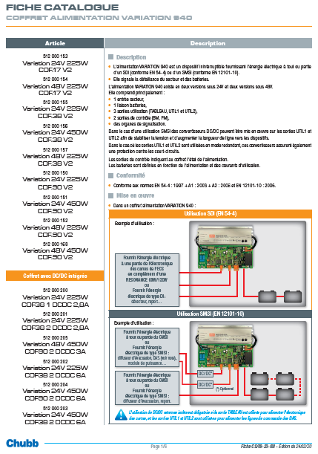

Lien

